Tisková zpráva
2. září 2013
Frenštát pod Radhoštěm

Poslední srpnový den vyvrcholily Frenštátské slavnosti
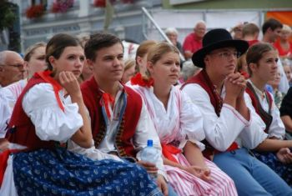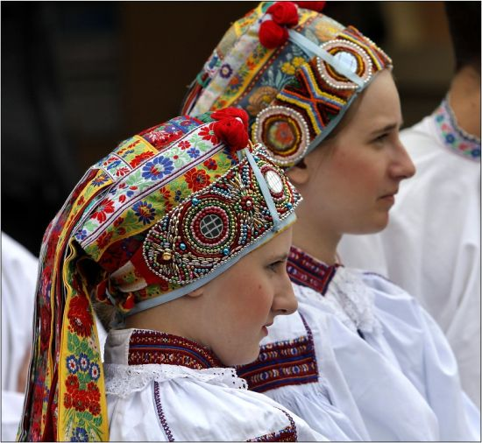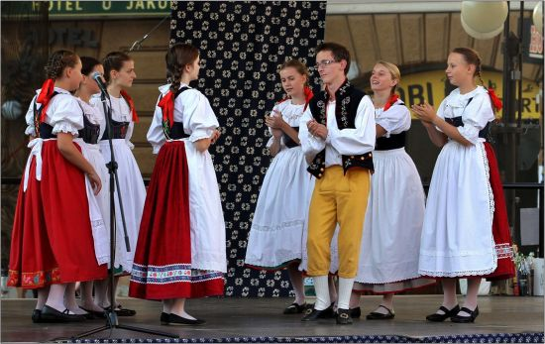

Dvoudenní mezinárodní folklorní festival Frenštátské slavnosti letos vstoupily do 14. roku své obnovené existence. Mají pevné místo nejen mezi folklorními festivaly České republiky, ale také v bohaté škále turistických možností, které nabízí Frenštát pod Radhoštěm.

Program prvního festivalového dne začínal na náměstí Míru ve Frenštátě pod Radhoštěm v 17.45 hodin. Publiku se postupně na pódiu představily významné osobnosti folklorního života v pořadu Naši jubilanti. Ocenění za svoji celoživotní práci a přínos k udržení tradic, rozvoji lidové kultury a práci s mládeží převzali Věra Stachová, Oldřich Štroblík, Alena Zdražilová, Marie Hrnčířová, Ladislav Gužík, Ludmila Bařinková, Jiří Perutka. Pro vyznamenané jubilanty bylo připraveno uvítání starostkou města Zdeňkou Leščišinovou v obřadní síni radnice. Pomyslnou hudební a taneční kytici věnovaly jubilantům na pódiu soubory: Dolňánek, Ondřejníček, Malý Sedmikvítek a Stará garda Beskyd.
Po skončení pořadu věnovaného zasloužilým folkloristům přišel na řadu večerní galaprogram, na kterém vystoupila taneční skupina souboru Hradišťan z Uherského Hradiště pod vedením choreografky Ladislavy Košíkové. Strhující taneční program frenštátské publikum nadchnul. K vidění byly stylizované lidové taneční bloky jako je například "Jízda králů" a nebo "Vojna". Nechyběla ani ochutnávka z přelomového cyklu Slunovrat s "Modlitbou za vodu" . Taneční soubor Hradišťan vzal diváky také na exkurzi do dávných časů při pohanském tanečním víření při "Stínání Berana". Velmi zajímavý byl taneční blok, kterým se v nedávné době tanečníci z Hradišťanu prezentovali až v daleké Jižní Koreji. Ladislava Košíková ho uvedla slovy: "Korejci milují hudbu Antonína Dvořáka, Bohuslava Martinů a Leoše Janáčka. Tito významní hudební skladatelé často čerpali z lidové hudební tvorby, proto jsme se rozhodli ztvárnit jejich hudbu také pohybově". Po více jak hodinovém galaprogramu sklidil taneční soubor Hradišťan zasloužené ovace publika a konferenciér Petr Šamánek pozval diváky na sobotní nabitý program.
Sobotní dopoledne otevřel na náměstí jarmark lidových řemesel a vystoupení mažoretek z frenštátského Sokola. Od jedenácté hodiny mohli návštěvníci obdivovat náročné figury, fyzickou kondici a charisma tanečníků odzemku. Tento mužský individuální tanec, který je mezi folkloristy považován za prestižní záležitost, předvedli na podiu za doprovodu CM Klobučan Pavel Tomeček, Roman Martinek, Svatoslav Válek, Jiří Stanovský, Josef Goláň, Libor Uher a Radek Mikerásek. „Každý odzemek je jiný, každý tanečník zařazuje figury, které mu vyhovují a dokáže je nejlíp předvést publiku," řekl autor pořadu Petr Šamánek. Ten nakonec musel opustit sesli moderátora a odzemek zatančit. „Je to výjimečné představení a jsem moc rád, že se mi podařilo získat největší odzemkářské osobnosti, které na Valašsku máme, sem na Frenštátské slavnosti, na jedno podium!“ dodal Petr Šamánek.
Odpoledne přijal místostarosta města Pavel Mička zástupce souborů. V úvodu poděkoval všem za píli a houževnatost při organizaci této významné akce, především pak ředitelce Janě Šamánkové. „Frenštátské slavnosti mají, stejně jako v jiných městech, jediný cíl: uchovat folklorní tradice regionu,“ uvedl Pavel Mička. Slavnostem následně popřál vše nejlepší Ladislav Michálek, první místopředseda FOSu. Poté už náměstí patřilo těm nejmenším. „Naše děti“ byl název dalšího pořadu, ve kterém vystoupily soubory Červánek, Grunik, Malý Sedmikvítek, Vizovjánek a zpěváčci. Následovalo pásmo dospělých souborů „Chodníčkem přes hory“. Jejich zástupci: Javorina, Ostravica, Radhošť z Trojanovic, Sedmikvítek, Valašský Vojvoda a Vizovjánek předvedli divákům to nejhezčí, co může valašský folklor nabídnout. K večeru cimbál a housle vystřídala exotika v podání indonéského souboru Amertha Bhavani Seni Gerak Budaya. Zaplněné náměstí tak mohlo obdivovat křehkou, porcelánovou krásu tanečnic, jejich ladná a působívá gesta, zvuk bubnů, výpravné kostýmy, neobvyklé tance a rekvizity. „Kdyby měl rytmus barvy, tak by tohle byla duha,“ řekl jeden z přihlížejících. Závěr hudebního pásma „Zdaleka či zblízka“ patřil vystoupení gruzínského souboru Kolkha. Červenočerné kroje s černými a bílými čapachy jen podtrhovaly energii, hrdost, urputnost a preciznost, která provázela celé vystoupení. Podvečerního muzicírování „Na rozchodnou“ se ujala Javorina, která pak příjemnou atmosféru 14. Frenštátských slavností ukončila.

Foto: Jan Novotný, Zuzana Kalinová

Marian Žárský, Romana Stejskalová
Městské kulturní středisko
tel. 556 835 397
mob. 606 756 313
www.kulturafrenstat.cz

